Technical Document for hijrahkan.com

1. Home

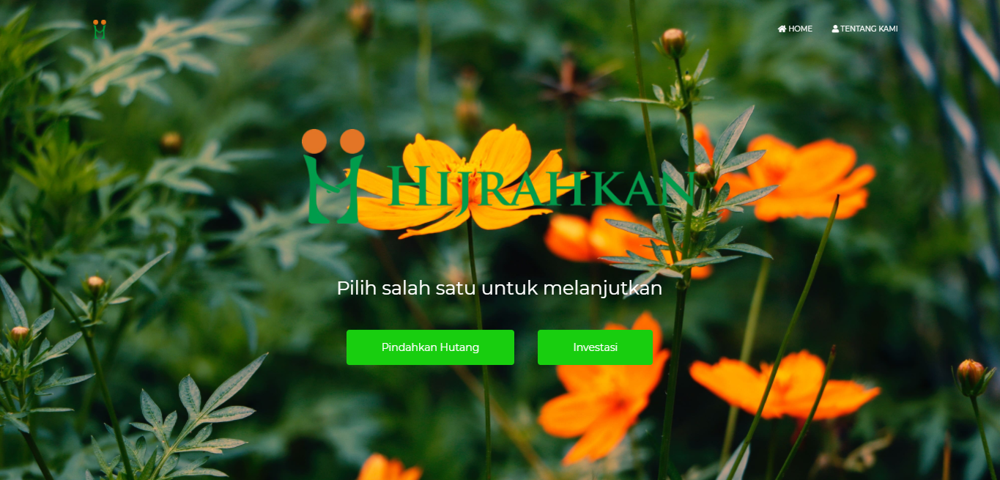

File untuk tampilan home terdapat pada folder resources/views /myhome.blade.php yang dimana tampilan ini dapat diakses melalui link : hijrahkan.com

//file : myhome.blade.php

//section : content

@section('content')  
 <div class="content-center brand">  
 <img class="n-logo" src="{{ asset('img/logo1.png') }}" alt="">  
 <h3 class="keterangan">Pilih salah satu untuk melanjutkan</h3>  
 <div class="row justify-content-center y-row">  
 <div class="col-lg-auto col-md-auto col-sm-12"><a href="/menu" class="btn btn-lg btn-success">Pindahkan Hutang</a></div>  
 <div class="col-lg-auto col-md-auto col-sm-12"><a href="/investasi" class="btn btn-lg btn-success">Investasi</a></div>  
 </div>  
 </div>  
@endsection

Potongan kode di atas merupakan bagian content dari halaman home pada file myhome.blade.php

<img class="n-logo" src="{{ asset('img/logo1.png') }}" alt="">

Potongan kode tersebut berfungsi untuk memsukan logo pada halaman home.

//file : myhome.blade.php

//section : style

@section('style')  
 <style>  
 @media (min-width:219px) and (max-width: 449px){  
 .brand .n-logo{  
 width: 250px;  
 margin-top: 40px;  
 }  
 .brand .keterangan{  
 font-size: 1.6em;  
 /*text-transform: uppercase;*/  
 font-weight: 100;  
 margin-top: -10px;  
 }  
 .btn{  
 width: 100%;  
 }  
 }  
 @media (min-width:450px) and (max-width: 767px){  
 .brand .n-logo{  
 width: 300px;  
 margin-top: 50px;  
 }  
 .keterangan{  
 margin-top: -20px;  
 }  
 .y-row{  
 margin-top: 20px;  
 }  
 .btn{  
 width: 80%;  
 }  
 }  
 @media (min-width:768px){  
 .brand .n-logo{  
 width: 500px;  
 }  
 .y-row{  
 margin-top: 20px;  
 }  
 .brand{  
 margin-top: 50px;  
 }  
 }  
 @media (min-width:991px){  
 .brand{  
 margin-top: 50px;  
 }  
 }  
 @media (min-width:1200px){  
 .brand .n-logo{  
 width: 540px;  
 }  
 .y-row{  
 margin-top: 20px;  
 }  
 .brand{  
 margin-top: 100px;  
 }  
 }  
 </style>  
@endsection

Potongan kode di atas merupakan bagian style yang digunakan pada halaman home dan apabila ingin melakukan perubahan untuk beberapa tampilannya dapat melalui bagian ini

Untuk melakukan perubahan terhadap routing untuk mengakses halaman home dapat melalui folder routes/web.php

//file : web.php

Route::get('/', function () {  
 return view('myhome');  
})->name('home');

Potongan kode di atas adalah routing untuk halaman home yang terdapat pada file routes/web.php

1. Menu

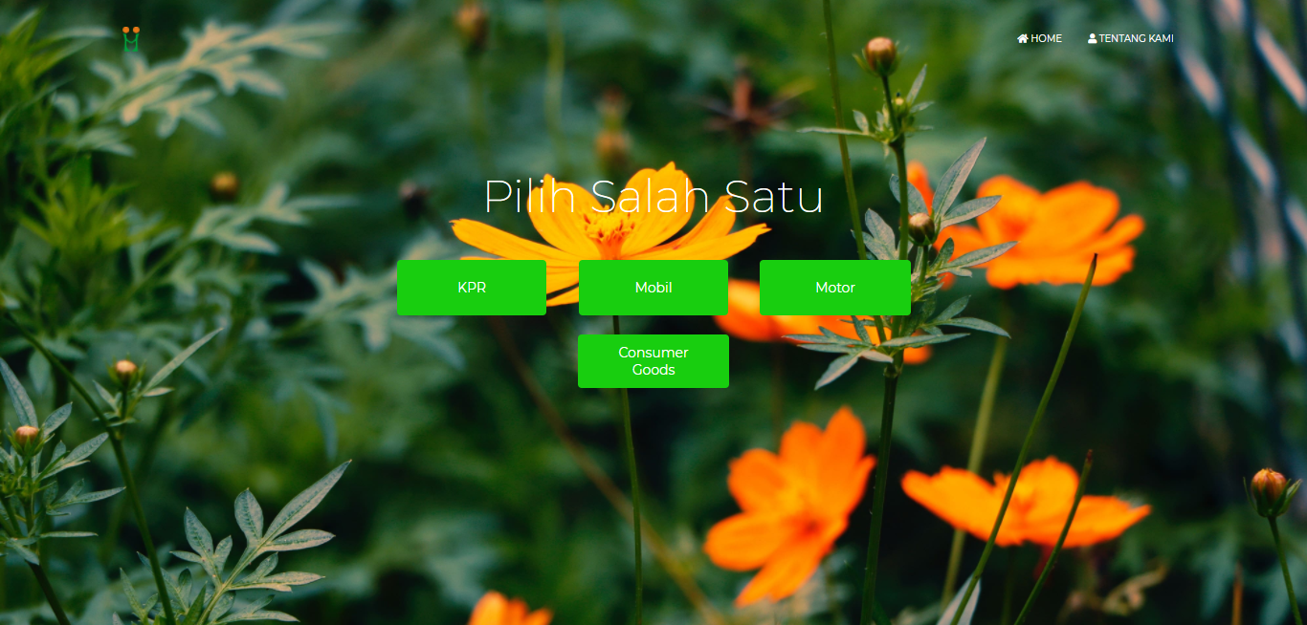

File untuk tampilan menu terdapat pada folder resources/views /mymenu.blade.php yang dimana tampilan ini dapat diakses melalui link : hijrahkan.com/menu

//file : mymenu.blade.php

//section : content

@section('content')  
 <div class="conten-center">  
 <h1 class="keterangan">Pilih Salah Satu</h1>  
 <div class="row justify-content-center">  
 <div class="col-xl-2 col-lg-2 col-md-3 col-sm-12 y-col2 ">  
 <a href="/menu/kpr" class="btn btn-success btn-lg y-button2">KPR</a>  
 </div>  
 <div class="col-xl-2 col-lg-2 col-md-3 col-sm-12">  
 <a href="/menu/mobil" class="btn btn-success btn-lg y-button">Mobil</a>  
 </div>  
 <div class="col-xl-2 col-lg-2 col-md-3 col-sm-12">  
 <a href="/menu/motor" class="btn btn-success btn-lg y-button">Motor</a>  
 </div>  
 </div>  
 <div class="row justify-content-center">  
 <div class="col-xl-2 col-lg-2 col-md-3 col-sm-12 y-col">  
 <a href="/menu/goods" class="btn btn-success btn-lg y-button3">Consumer Goods</a>  
 </div>  
 </div>  
 </div>  
  
@endsection

Potongan kode di atas merupakan bagian konten pada halaman menu yang terdapat pada file mymenu.blade.php. apabila ingin melakukan perubahan terhadap tombol-tombol pada menu dapat dilakukan melalui bagian ini

//file : mymenu.blade.php

//section : style

@section('style')  
 <style>  
 @media (min-width:219px) and (max-width: 449px){  
 .brand .n-logo{  
 width: 250px;  
 margin-top: 40px;  
 }  
 .brand .keterangan{  
 font-size: 1.6em;  
 /*text-transform: uppercase;*/  
 font-weight: 100;  
 margin-top: -10px;  
 }  
 .btn{  
 width: 100%;  
 }  
 }  
 @media (min-width:450px) and (max-width: 767px){  
 .brand .n-logo{  
 width: 300px;  
 margin-top: 50px;  
 }  
 .keterangan{  
 margin-top: -20px;  
 }  
 .y-row{  
 margin-top: 20px;  
 }  
 .btn{  
 width: 80%;  
 }  
 }  
 @media (min-width:768px){  
 .brand .n-logo{  
 width: 500px;  
 }  
 .y-row{  
 margin-top: 20px;  
 }  
 .brand{  
 margin-top: 50px;  
 }  
 }  
 @media (min-width:991px){  
 .brand{  
 margin-top: 50px;  
 }  
 }  
 @media (min-width:1200px){  
 .brand .n-logo{  
 width: 540px;  
 }  
 .y-row{  
 margin-top: 20px;  
 }  
 .brand{  
 margin-top: 100px;  
 }  
 }  
 </style>  
@endsection

Potongan kode ini merupakan bagian yang berisi style css yang digunakan pada halaman menu dan apabilan ingin melakukan perubahan beberapa tampilan dapat melalui bagian ini

Untuk melakukan perbuahan terhadap routing untuk mengakses halaman tersebut dapat dilakukan melalui folder routes/web.php.

//file : web.php

Route:: get('/menu', function (){  
 return view('mymenu');  
});

Potongan kode di atas merupakan konfigurasi untuk mengakses halaman menu.

1. Isi Menu

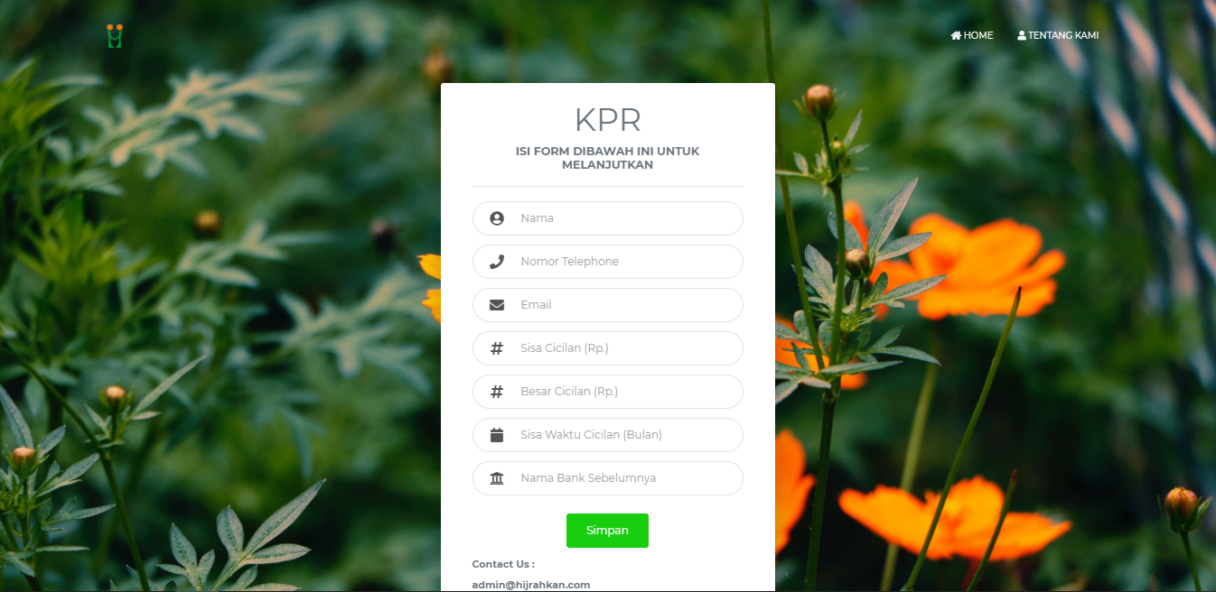

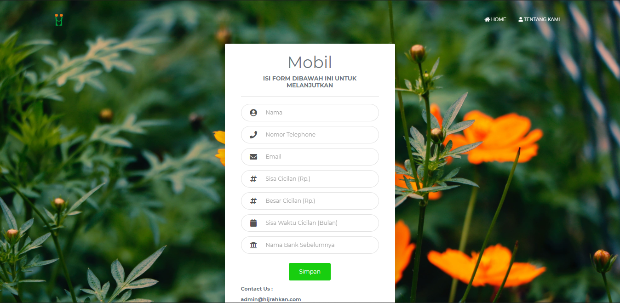

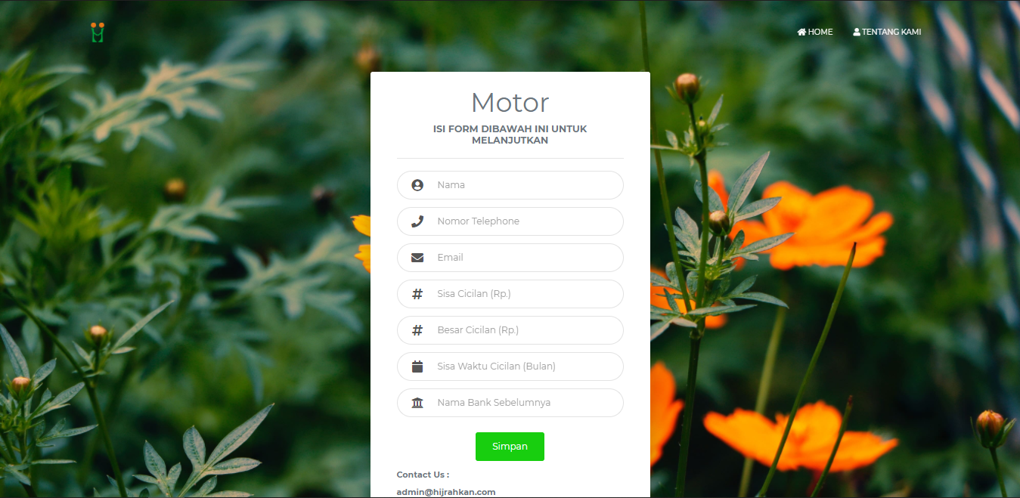

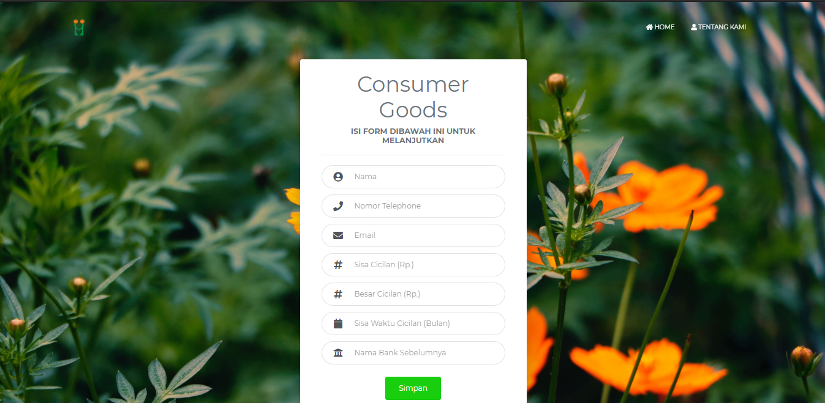

Isi menu dari setiap tombol yang ada pada halaman menu mengarah ke halaman baru yang berisikan form. Pada halaman ini user diminta untuk mengisi form apabila ingin melanjutkan. Pada keempat menu tersebut menggunakan satu template form yang sama yang terdapat pada folder resources/views/layout/form-layout.blade.php dan untuk melakukan kustomisasi terhadap judul dari setiap form dapat diedit melalui folder resources/views/form/ (goods/kpr/motor/mobil).blade.php.

//file : form-layout.blade.php

//section : form

<form action="{{ route('data-user.store') }}" class="justify-content-start" method="POST">  
 @csrf  
 <div class="input-group">  
 <div class="input-group-prepend">  
 <div class="input-group-text"><i class="fa fa-user-circle"></i></div>  
 </div>  
 <input type="text" class="form-control" name="nama" id="nama" placeholder="Nama" required>  
 </div>  
  
 <div class="input-group">  
 <div class="input-group-prepend">  
 <div class="input-group-text"><i class="fa fa-phone" aria-hidden="true"></i></div>  
 </div>  
 <input type="text" class="form-control" name="no_hp" id="no_hp" placeholder="Nomor Telephone" required>  
 </div>  
  
 <div class="input-group">  
 <div class="input-group-prepend">  
 <div class="input-group-text"><i class="fa fa-envelope" aria-hidden="true"></i></div>  
 </div>  
 <input type="email" class="form-control" name="email" id="email" placeholder="Email" required>  
 </div>  
  
 <div class="input-group">  
 <div class="input-group-prepend">  
 <div class="input-group-text"><i class="fa fa-hashtag" aria-hidden="true"></i></div>  
 </div>  
 <input type="text" class="form-control" id="sisa_cicilan" name="sisa_cicilan" placeholder="Sisa Cicilan (Rp.)" required>  
 </div>  
  
 <div class="input-group">  
 <div class="input-group-prepend">  
 <div class="input-group-text"><i class="fa fa-hashtag" aria-hidden="true"></i></div>  
 </div>  
 <input type="text" class="form-control" id="besar_cicilan" name="besar_cicilan" placeholder="Besar Cicilan (Rp.)" required>  
 </div>  
  
 <div class="input-group">  
 <div class="input-group-prepend">  
 <div class="input-group-text"><i class="fa fa-calendar" aria-hidden="true"></i></div>  
 </div>  
 <input type="text" class="form-control" id="sisa_waktu" name="sisa_waktu" placeholder="Sisa Waktu Cicilan (Bulan)" required>  
 </div>  
  
 <div class="input-group">  
 <div class="input-group-prepend">  
 <div class="input-group-text"><i class="fa fa-university" aria-hidden="true"></i></div>  
 </div>  
 <input type="text" class="form-control" id="nama_bank" name="nama_bank" placeholder="Nama Bank Sebelumnya" required>  
 </div>  
  
 @yield('input-value')  
  
 <button type="submit" class="btn btn-success">Simpan</button>

Potongan kode di atas merupakan bagian untuk mengedit bagian form yang terdapat pada folder resources/views/layout/form-layout.blade.php:57

//file : goods.blade.php

@section('card-title')  
 <h2 class="card-title text-muted">Consumer Goods</h2>  
@endsection

Potongan kode di atas merupakan salah satu contoh dari keempat menu tersebut yang dimana pada bagian ini merupakan bagian untuk mengedit judul pada setiap menu. Potongan kode ini terdapat pada file resources/views/form/goods.blade.php:2. Untuk menu yang lain memiliki potongan kode yang sama dan filenya dapat dilihat melalui folder yang sama.

//file : web.php

Route::prefix('menu')->group(function () {  
 Route::get('motor', function () {  
 return view('form.motor');  
 });  
 Route::get('mobil', function () {  
 return view('form.mobil');  
 });  
 Route::get('kpr', function () {  
 return view('form.kpr');  
 });  
 Route::get('goods', function () {  
 return view('form.goods');  
 });  
});

Potongan kode di atas merupakan routing yang digunakan untuk mengakses setiap tampilan dari isi menu tersebut dan apabila ingin melakukan perubahan terhadap routing untuk mengakses setiap halaman tersebut dapat melalui file dan potongan kode ini. Potongan kode ini terdapat pada folder routes/web.php.

//file : DataUserController.php

public function store(Request $request)  
{  
 $sisa_cicilan1 = explode(',', $request->sisa_cicilan);  
 $sisa_cicilan2 = explode('.', $sisa_cicilan1[0]);  
  
 $besar_cicilan1 = explode(',', $request->besar_cicilan);  
 $besar_cicilan2 = explode('.', $besar_cicilan1[0]);  
  
 DataUser::*create*([  
 'id_jenis' => base64_decode($request->jenis_cicilan) ,  
 'nama' => $request->nama,  
 'nomor_hp' => $request->no_hp,  
 'email' => $request->email,  
 'sisa_cicilan' => (int) join($sisa_cicilan2),  
 'besar_cicilan' => (int) join($besar_cicilan2),  
 'sisa_waktu_cicilan' => $request->sisa_waktu,  
 'nama_bank' => $request->nama_bank  
 ]);  
  
 return back()->with('status', 'Data berhasil disimpan');  
}

Potongan kode ini merupakan fungsi yang digunakan untuk memasukan setiap input user pada form tersebut kedalam database. Fungsi ini terdapat pada folder app/Http/Controllers/DataUserController.php:40.

1. Investment Flow

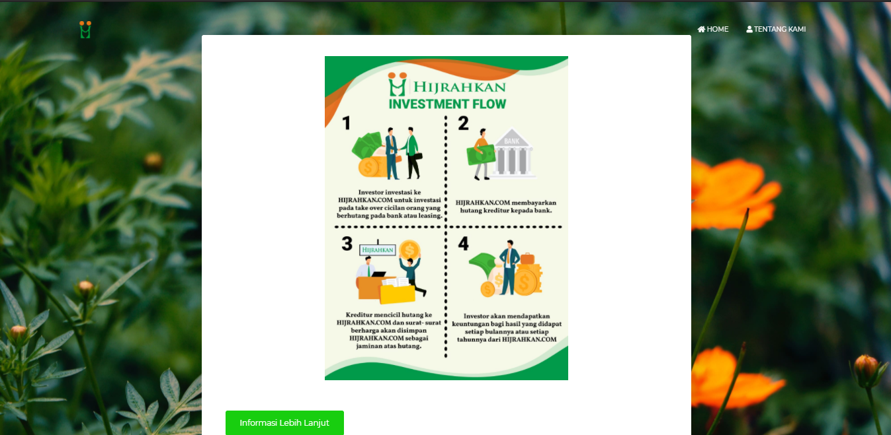

Halaman ini merupakan halaman investasi untuk mengakses halaman ini dapat melalui link : hijrahkan.com/investasi. File untuk halaman ini terdapat pada folder resources/views/myinvestment.blade.php. Apabila user mengklik tombol “Informasi lebih lanjut” maka user akan diarahkan kehalaman info lebih lanjut untuk mengisi form.

//file : myinvestment.blade.php

//section : content

@section('content')  
 <div class="card col-lg-8 col-md-10 col-sm-12 col-12">  
{{-- <h2 class="card-title text-muted mt-4">Investment Flow</h2>--}}  
{{-- <hr>--}}  
 <img src="{{ asset('img/flow_revisi.jpeg') }}" class="mt-5 mb-3" width="400px">  
 <div class="card-body">  
 <div class="row">  
 <div class="col">  
 <blockquote class="blockquote text-muted text-left">  
 <ol>  
 <li>INVESTOR INVESTASI KE HIJRAHKAN.COM UNTUK INVESTASI PADA TAKE OVER CICILAN ORANG YANG BERHUTANG PADA BANK / LEASING.  
 </li>  
 <li>HIJRAHKAN.COM MEMBAYARKAN UTANGNYA SI KREDITUR.  
 </li>  
 <li>KREDITUR CICIL HUTANG KE HIJRAHKAN.COM  
 </li>  
 <li>SURAT-SURAT BERHARGA AKAN DI SIMPAN HIJRAHKAN.COM SEBAGAI JAMINAN ATAS HUTANG.  
 </li>  
 <li>INVESTOR AKAN MENDAPATKAN KEUNTUNGAN BAGI HASIL YANG DI DAPAT SETIAP BULANNYA ATAU SETIAP TAHUNNYA DARI HIJRAHKAN.COM  
 </li>  
 </ol>  
 </blockquote>  
 </div>  
 </div>  
 <div class="row">  
 <div class="col-lg-auto col-md-auto col-sm-12">  
 <a href="/investasi/info" class="btn btn-success y-button">Informasi Lebih Lanjut</a>  
 </div>  
 </div>  
  
 </div>  
 </div>  
@endsection

Potongan kode di atas merupakan bagian konten dari halaman investmen flow. Potongan kode ini terdapat pada file myinvestment.blade.php.

<img src="{{ asset('img/flow_revisi.jpeg') }}" class="mt-5 mb-3" width="400px">

Potongan kode ini merupakan bagian untuk memasukan foto investmen flow pada halaman tersebut. Potongan kode ini terdapat pada folder resources/views/myinvestment.blade.php:6.

//file : web.php

Route::get('/investasi', function (){  
 return view('myinvestment');  
});

Potongan kode ini merupakan routing yang digunakan untuk mengakses halaman investmen flow yang terdapat pada folder routes/web.php.

1. Form Informasi Lebih Lanjut

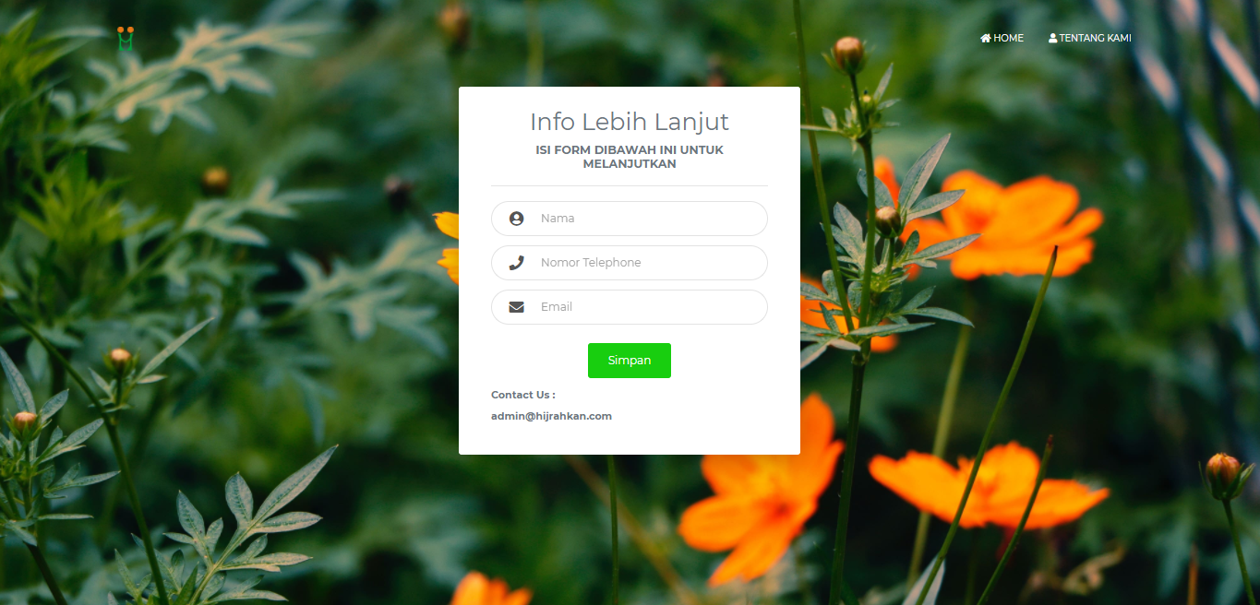

Halaman ini tampil saat user mengklik tombol informasi lebih lanjut pada halaman investmen flow. Halaman ini dapat di akses melalui link : <http://hijrahkan.com/investasi/info>. Tampilan dari halaman ini terdapat pada folder resources/views/form/info.blade.php.

//file : info.blade.php

//section : content

@section('content')  
 <div class="card col-lg-4 col-md-6 col-sm-12 col-12">  
 <div class="card-body">  
 <h3 class="card-title text-muted">Info Lebih Lanjut</h3>  
 <h6 class="card-subtitle mb-2 text-muted">Isi form dibawah ini untuk melanjutkan</h6>  
 <hr>  
 {{-- form--}}  
 @if (session('status'))  
 <div class="alert alert-primary">  
 {{ session('status') }}  
 </div>  
 @endif  
 <form action="{{ route('info.store') }}" class="justify-content-start" method="POST">  
 @csrf  
 <div class="input-group">  
 <div class="input-group-prepend">  
 <div class="input-group-text"><i class="fa fa-user-circle"></i></div>  
 </div>  
 <input type="text" class="form-control" name="nama" id="nama" placeholder="Nama" required>  
 </div>  
  
 <div class="input-group">  
 <div class="input-group-prepend">  
 <div class="input-group-text"><i class="fa fa-phone" aria-hidden="true"></i></div>  
 </div>  
 <input type="text" class="form-control" name="no_hp" id="no_hp" placeholder="Nomor Telephone" required>  
 </div>  
  
 <div class="input-group">  
 <div class="input-group-prepend">  
 <div class="input-group-text"><i class="fa fa-envelope" aria-hidden="true"></i></div>  
 </div>  
 <input type="email" class="form-control" name="email" id="email" placeholder="Email" required>  
 </div>  
  
 <button type="submit" class="btn btn-success">Simpan</button>  
  
 <div class="input-group">  
 <p class="text-muted" style="font-size: 11px; font-weight: bold">Contact Us :</p>  
 </div>  
 <div class="input-group">  
 <p class="text-muted" style="font-size: 11px; margin-top: -20px; margin-bottom: -30px; font-weight: bold">admin@hijrahkan.com</p>  
 </div>  
 </form>  
  
  
 </div>  
 </div>  
@endsection

Potongan kode diatas merupakan bagian content dari halaman info lebih lanjut yang berisi form untuk menerima input dari user.

//file : web.php  
Route::resource('investasi/info', 'InfoController');

Potongan kode di atas merupakan routing yang digunakan untuk menampilkan halaman info lebih lanjut dan juga routing yang digunakan untuk menerima inputan user yang dapat diakses melalui folder routes/web.php.

//file : InfoController.php

public function index()  
{  
 return view('form.info');  
}

Potongan kode ini merupakan fungsi untuk menampilkan halaman info lebih lanjut yang terdapat pada folder app/Http/Controllers/InfoController.php:19.

//file : InfoController.php

public function store(Request $request)  
{  
 Info::*create*([  
 'nama' => $request->nama,  
 'nomor_hp' => $request->no_hp,  
 'email' => $request->email,  
 ]);  
  
 return back()->with('status', 'Data berhasil disimpan');  
  
}

Potongan kode ini merupakan fungsi untuk memasukan data yang telah diinput user pada halaman info lebih lanjut ke dalama database. Fungsi ini terdapat pada folder app/Http/Controllers/InfoController.php:47.

1. Tentang Kami

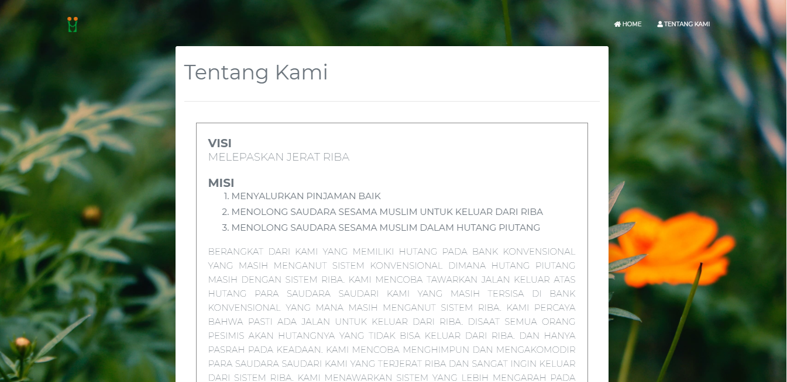

Halaman ini adalah halaman “Tentang Kami” yang dapat di akses melalui link : <https://hijrahkan.com/tentang-kami>. Tampilan pada halaman ini dapat di akses melalui folder resources/views/myabout.blade.php.

//file : myabout.blade.php

//section : content

@section('content')  
 <div class="card col-lg-8 col-md-10 col-sm-12 col-12">  
 <div class="row">  
 <div class="col-lg-auto col-md-auto col-sm-12">  
 <h2 class="card-title text-muted mt-4 text-left">Tentang Kami</h2>  
 </div>  
 </div>  
 <hr>  
 <div class="card-body">  
 <div class="row">  
 <div class="col">  
 <blockquote class="blockquote text-muted text-left">  
 <h5 style="font-weight: bold" class="judul">VISI</h5>  
 <p style="margin-top: -20px" class="isi">MELEPASKAN JERAT RIBA</p>  
  
 <h5 style="font-weight: bold" class="judul">MISI</h5>  
 <ol style="margin-top: -20px" class="isi">  
 <li>MENYALURKAN PINJAMAN BAIK</li>  
 <li>MENOLONG SAUDARA SESAMA MUSLIM UNTUK KELUAR DARI RIBA</li>  
 <li>MENOLONG SAUDARA SESAMA MUSLIM DALAM HUTANG PIUTANG</li>  
 </ol>  
  
 <p style="text-align: justify; " class="keterangan">BERANGKAT DARI KAMI YANG MEMILIKI HUTANG PADA BANK KONVENSIONAL YANG  
 MASIH MENGANUT SISTEM KONVENSIONAL DIMANA HUTANG PIUTANG MASIH DENGAN  
 SISTEM RIBA. KAMI MENCOBA TAWARKAN JALAN KELUAR ATAS HUTANG PARA SAUDARA  
 SAUDARI KAMI YANG MASIH TERSISA DI BANK KONVENSIONAL YANG MANA MASIH MENGANUT  
 SISTEM RIBA. KAMI PERCAYA BAHWA PASTI ADA JALAN UNTUK KELUAR DARI RIBA. DISAAT  
 SEMUA ORANG PESIMIS AKAN HUTANGNYA YANG TIDAK BISA KELUAR DARI RIBA. DAN HANYA  
 PASRAH PADA KEADAAN. KAMI MENCOBA MENGHIMPUN DAN MENGAKOMODIR PARA SAUDARA  
 SAUDARI KAMI YANG TERJERAT RIBA DAN SANGAT INGIN KELUAR DARI SISTEM RIBA.  
 KAMI MENAWARKAN SISTEM YANG LEBIH MENGARAH PADA HUKUM-HUKUM YANG ISLAM AJARKAN  
 MENGENAI HUTANG PIUTANG. AGAR RASA AMAN DAN TENTRAM MENYERTAI HIDUP KITA TANPA  
 ADA DOSA RIBA YANG KITA PERBUAT. SEMUA INI DAPAT BERJALAN DENGAN BAIK DAN LANCAR  
 APABILA KITA SEMUA BERSATU UNTUK KELUAR DARI SISTEM YANG MENJERAT INI. SIAPAKAH  
 YANG MAU MEMINJAMKAN KEPADA ALLAH PINJAMAN YANG BIAK, MAKA ALLAH AKAN MELIPAT  
 GANDAKAN (BALASAN) PINJAMAN ITU UNTUKNYA, DAN DIA AKAN MEMPEROLEH PAHALA YANG  
 BANYAK. (QS AL HADID : 2 ). DARI AYAT TERSEBUT SUDAH SANGAT JELAS BAHWA ALLAH  
 AKAN MELIPAT GANDAKAN PINJAMAN BAIK KITA DAN AKAN MENDAPATKAN PAHALA YANG BANYAK.  
 YANG KAMI CARI ADALAH KEBERKAHAN.  
 </p>  
  
 </blockquote>  
 </div>  
 </div>  
 </div>  
 </div>  
@endsection

Potongan kode ini merupakan bagian content yang terdapat pada file myabout.blade.php. Potogongan kode ini terdapat pada folder resources/views/myabout.blade.php.

1. Export to Excel

//file : web.php

//export to excell data user  
Route::get('/excel22', 'DataUserController@export');  
  
//export to excell data info lebih lanjut  
Route::get('/excel23', 'InfoController@export');

Potongan kode ini merupakan routing yang akan digunakan apabila ingin melakukan export data yang ada di database menjadi data dengan format .xls. Kedua routing ini dapat di akses melalui link : <https://hijrahkan.com/excel22> (untuk mengeksport data user) dan <https://hijrahkan.com/excel23> (untuk mengeksport data info lebih lanjut).

Potongan kode ini terdapat pada folder routes/web.php.

//file : DataUserControler.php

public function export()  
{  
 return Excel::download(new DataUsersExport(), 'Data User '.date('j-m-y').'.xlsx');  
}

Potongan kode ini adalah fungsi yang digunakan untuk mengeksport data user yang berada di databse menjadi excel. Fungsi ini dijalankan saat routing <https://hijrahkan.com/excel22> di akses oleh pengguna. Potongan kode ini terdapat pada folder app/Http/Controllers/DataUserController.php.

//file : InfoController.php

public function export()  
{  
 return Excel::download(new DataInfoExport(), 'Data info lebih lanjut '.date('j-m-y').'.xlsx');  
}

Potongan kode ini adalah fungsi yang digunakan untuk mengeksport data user yang berada di databse menjadi excel. Fungsi ini dijalankan saat routing https://hijrahkan.com/excel23 di akses oleh pengguna. Potongan kode ini terdapat pada folder app/Http/Controllers/InfoController.php.